寰枢关节紊乱大鼠区域延髓组织的氧化还原指标及Nox1/Nox4 mRNA表达
Xiangying Yuan¹, Bin Yang², Zongbao He¹, Youkui Lv², Zijian Wu¹
1 安徽中医药大学针灸推拿学院，安徽合肥230012，中国
2 安徽省总队医院康复理疗科，安徽合肥230041，中国
通信作者
Zijian Wu，安徽中医药大学针灸推拿学院，中国安徽合肥230012；电子邮箱：wuzijian@ahtcm.edu.cn
Youkui Lv，安徽省总队医院康复理疗科，中国安徽合肥230041；电子邮箱：lvyk126@126.com
文章类型：Short Communication
短标题：寰枢关节紊乱大鼠的延髓氧化还原变化

摘要
本研究检测寰枢关节紊乱雄性Wistar大鼠区域延髓组织的氧化还原指标及Nox1/Nox4转录本。伪手术及模型组于第4周取材；复位组第4周取出异物、第8周取材。各终点每组6只独立动物。在包含头端延髓腹外侧区（RVLM）及邻近延髓的组织中，第4周模型组较伪手术组SOD活性低，MDA及探针相关荧光高，Nox1/Nox4表达估计值分别为伪手术组的1.46/2.90倍。较晚终点的复位组数值总体更接近伪手术组。取材时间不匹配、缺少二次手术对照、组织荧光检测适用性未经验证、qPCR质控记录不完整及未使用术后镇痛限制了结果解释。上述探索性观察不能确立RVLM特异性变化、NOX依赖的交感神经介导作用或异物取出效应。
关键词：寰枢关节紊乱；腹外侧延髓；氧化应激；NADPH氧化酶；RT-qPCR

在大鼠寰枢关节植入金属异物可形成关节错位及血压升高模型[1]。氧化应激与高血压有关[2]；头端延髓腹外侧区（RVLM）参与血压调节[3]，实验研究提示区域氧化还原紊乱与心血管调控相关[4,5]。本研究检测该模型的延髓生化指标及Nox1/Nox4转录本。血压观察与相关Ang II/AT1-R论文共享[6]，而本稿生化及转录本分析未在该文报告。
安徽中医药大学动物伦理委员会批准了起始60只动物的来源实验、造模、异物取出及终末取材（AHUCM-rats-2022032）。清洁级雄性Wistar大鼠约12周龄、250 g，由安徽医科大学提供（许可证SCXK [皖] 2017-001），单笼饲养，温度22 ± 1℃、湿度60%、12 h光暗周期，自由进食饮水，适应1周。动物随机分至伪手术组10只或造模队列50只。术中死亡6只，术后死亡3只；存活动物中7只异物脱落，34只异物在位。造模成功动物随机分入模型、复位或颈上神经节切除组，每组10只；另4只留作备用。本报告仅纳入伪手术、模型及复位队列，初始各10只；每项生化检测及RT-qPCR各随机选取每组6只独立动物，无跨动物混样。未指定单一主要终点或进行正式事前功效计算。动物与样本身份及跨检测重叠关系无法恢复。
手术采用2%异氟烷吸入麻醉，气流量1 l/min，通过呼吸、翻正反射及伤害性回缩反射监测麻醉深度。经颈前入路将S形铝制异物植入左侧寰枢关节[1]，伪手术动物仅暴露术野而不植入异物。第4周筛选要求异物在位，关节不对称且齿状突至两侧侧块间距差＞0.05 mm，收缩压较基线升高≥20%并在第4周进入平台。复位组于第4周取出异物。青霉素钠按400,000–800,000单位/kg每日肌肉注射，连用3天。9只死亡动物的可能相关因素包括麻醉过量、颈部损伤及感染，个体死因判定记录不可得。未使用术后镇痛药，未留存对此做法的书面理由或专项伦理意见。术后前3天每日检查进食、活动及伤口，之后每周检查2–3次。
伪手术及模型组第4周取材，复位组第8周取材，未设置时间匹配的二次手术假手术对照。异氟烷麻醉下腹主动脉采样后，以过量吸入异氟烷安乐死；确认自主呼吸、可触及心搏及伤害性回缩反射均消失后分离脑干。参照图谱取双侧区域组织块，每只约100 mg，含RVLM及邻近延髓。生化检测采用RIPA/PMSF裂解，BCA测蛋白。SOD（A001-3，WST-1法）和MDA（A003-1，硫代巴比妥酸法，南京建成）采用RT-6000读取450和530 nm吸光度；MDA说明书规定532 nm。荧光读数仪型号未留存。BestBio BB-475015 O12荧光激发/发射波长为488/530 nm，以蛋白浓度归一化，报告任意单位（AU）指数。该血清用途检测未验证组织基质及裂解液兼容性；荧光不代表绝对ROS浓度或特定ROS种类。
TRIzol提取RNA，PrimeScript RR047A逆转录，PikoReal 96进行SYBR RT-qPCR。每只动物的靶基因及配对β-actin内参各检测一次，无技术重复。动物内ΔCq为靶基因减内参Cq。相对数量按$Q =2^{−ΔCq}$计算，再除以6只伪手术动物相对数量的算术均值[7]。该算法假定扩增效率相等且约为100%。未验证效率及β-actin稳定性，原始扩增/熔解曲线、无模板及无逆转录对照记录均不可核查。试剂、引物、流程及来源动物流转详见补充方法。
以单只大鼠为实验单位，结果表示为均值 ± 样本SD。每组6个所提供数值全部纳入，无离群值剔除或插补。生化比较采用Welch方差分析及Games–Howell检验，在各终点内校正3项比较，未跨终点校正。RT-qPCR对ΔCq进行Welch t检验，并对原六靶标面板全部18项比较统一作Holm校正，未仅对展示基因校正。检验为双侧（α = 0.05）。输入、完整输出、置信区间和代码随稿提供；未作跨检测相关性分析。
在三个终末队列间，Welch方差分析的SOD为F(2, 9.816) = 91.626，MDA为F(2, 8.500) = 130.738，荧光为F(2, 7.804) = 314.907（P均＜0.001）。第4周模型组与伪手术组相比，SOD为0.564 ± 0.072对1.122 ± 0.072 U/mg蛋白，MDA为0.349 ± 0.034对0.095 ± 0.017 nmol/mg蛋白，荧光为3295.6 ± 216.3对1326.9 ± 50.6 AU（图1；Games–Howell校正后P均＜0.001；补充表S1）。Nox1表达估计值为1.459 ± 0.156对1.000 ± 0.134，Nox4为2.902 ± 0.558对1.000 ± 0.233（图2；Holm校正后P分别为0.0037和0.0001）。
较晚的复位终点，SOD为1.035 ± 0.101，MDA为0.213 ± 0.049，荧光为2265.6 ± 131.6，单位分别同前；与模型组均有差异（校正后P均＜0.001）。相对伪手术组，MDA及荧光仍较高（P分别为0.0033及＜0.001），SOD差异无统计学意义（P = 0.2534）。复位组Nox1/Nox4估计值分别为1.180 ± 0.090/1.645 ± 0.227，低于模型组（校正后P分别为0.0139/0.0037）。相对伪手术组，Nox4仍较高（P = 0.0099），Nox1差异无统计学意义（P = 0.0618）。未显著不代表等效或恢复正常。随稿提供完整三队列统计。
SOD活性较低而MDA较高，提供了区域组织抗氧化及脂质过氧化相关的互补观察[8]。结合Nox1/Nox4估计值升高，这些发现补充了该模型的表征[1]，与其他高血压模型中的氧化还原紊乱相呼应[4,5]。转录本丰度不能证明NOX蛋白、酶活性或交感神经输出增加。未经验证的O12荧光仅为辅助信号，统一处理不能排除不同样本间的基质效应。存档HE及血压记录仅作描述性展示（补充图S1/S2），组织学动物数未经确认，终末血压队列无法重建。
区域取材不能特异归属于RVLM，qPCR质控不完整及跨检测身份无法追溯进一步限制了解释。较晚复位观察将异物取出与年龄、时间推移、恢复过程及再次麻醉/手术相混杂。未使用术后镇痛既涉及动物福利，也可能引入疼痛/应激混杂。小样本探索性设计及仅纳入雄性动物限制了精度和推广性。同日模型–伪手术比较支持区域组织表型；要进一步检验NOX依赖的交感神经介导或异物取出效应，仍需经验证的检测、明确的解剖定位及时间匹配对照。

致谢
本研究由安徽省自然科学基金资助（项目编号：1608085MH185）。资助方仅提供经费，未参与研究设计、数据收集与分析、论文撰写或投稿决定。

利益冲突
作者声明无利益冲突。

作者贡献
袁相英：研究构思、实验、正式分析、初稿写作。杨斌：方法学、实验。何宗保：实验、资源。吕有奎：研究构思、监督、获取资助、审阅与修改。吴子建：研究构思、监督、项目管理、获取资助、审阅与修改。

数据可用性
随稿提供输入、完整统计输出/代码、详细方法、表S1及描述性存档HE/血压记录。原始仪器输出、完整质控记录及动物与样本身份无法取得独立核验。

AI使用声明
使用Codex（OpenAI；终稿修订时CLI版本0.162.0-alpha.17.2、ChatGPT桌面版26.1007.30912；2026年10月；未归档底层模型标识）辅助编辑、内容组织、方法学审阅、表格核查、统计重分析及常规分析/绘图代码。作者核验输出并承担责任。未生成实验数据或实验图像。

参考文献
1. He ZB, Lv YK, Li H, Yao Q, Wang KM, Song XG, Wu ZJ, et al. Atlantoaxial misalignment causes high blood pressure in rats: a novel hypertension model. Biomed Res Int. 2017;2017:5986957.
2. Franco C, Sciatti E, Favero G, Bonomini F, Vizzardi E, Rezzani R. Essential hypertension and oxidative stress: novel future perspectives. Int J Mol Sci. 2022;23:14489.
3. Wenker IC, Abe C, Viar KE, Stornetta DS, Stornetta RL, Guyenet PG. Blood pressure regulation by the rostral ventrolateral medulla in conscious rats: effects of hypoxia, hypercapnia, baroreceptor denervation, and anesthesia. J Neurosci. 2017;37:4565–4583.
4. Chan SHH, Wu KLH, Chang AYW, Tai MH, Chan JYH. Oxidative impairment of mitochondrial electron transport chain complexes in rostral ventrolateral medulla contributes to neurogenic hypertension. Hypertension. 2009;53:217–227.
5. Yan JQ, Huang F, Hao F, Su XL, Meng Q, Xu MJ. Oxidative stress in the rostral ventrolateral medulla contributes to cardiovascular regulation in preeclampsia. Front Physiol. 2017;8:772.
6. Lv YK, Wu ZJ, Yang B, Gao DP, He ZB. Expression of angiotensin II and angiotensin II type 1 receptor in rostral ventrolateral medulla in a rat model of atlantoaxial joint disorder-induced hypertension. Biull Eksp Biol Med. 2026;181(5):546–550.
7. Livak KJ, Schmittgen TD. Analysis of relative gene expression data using real-time quantitative PCR and the 2(-Delta Delta C(T)) method. Methods. 2001;25:402–408.
8. Marrocco I, Altieri F, Peluso I. Measurement and clinical significance of biomarkers of oxidative stress in humans. Oxid Med Cell Longev. 2017;2017:6501046.

图1
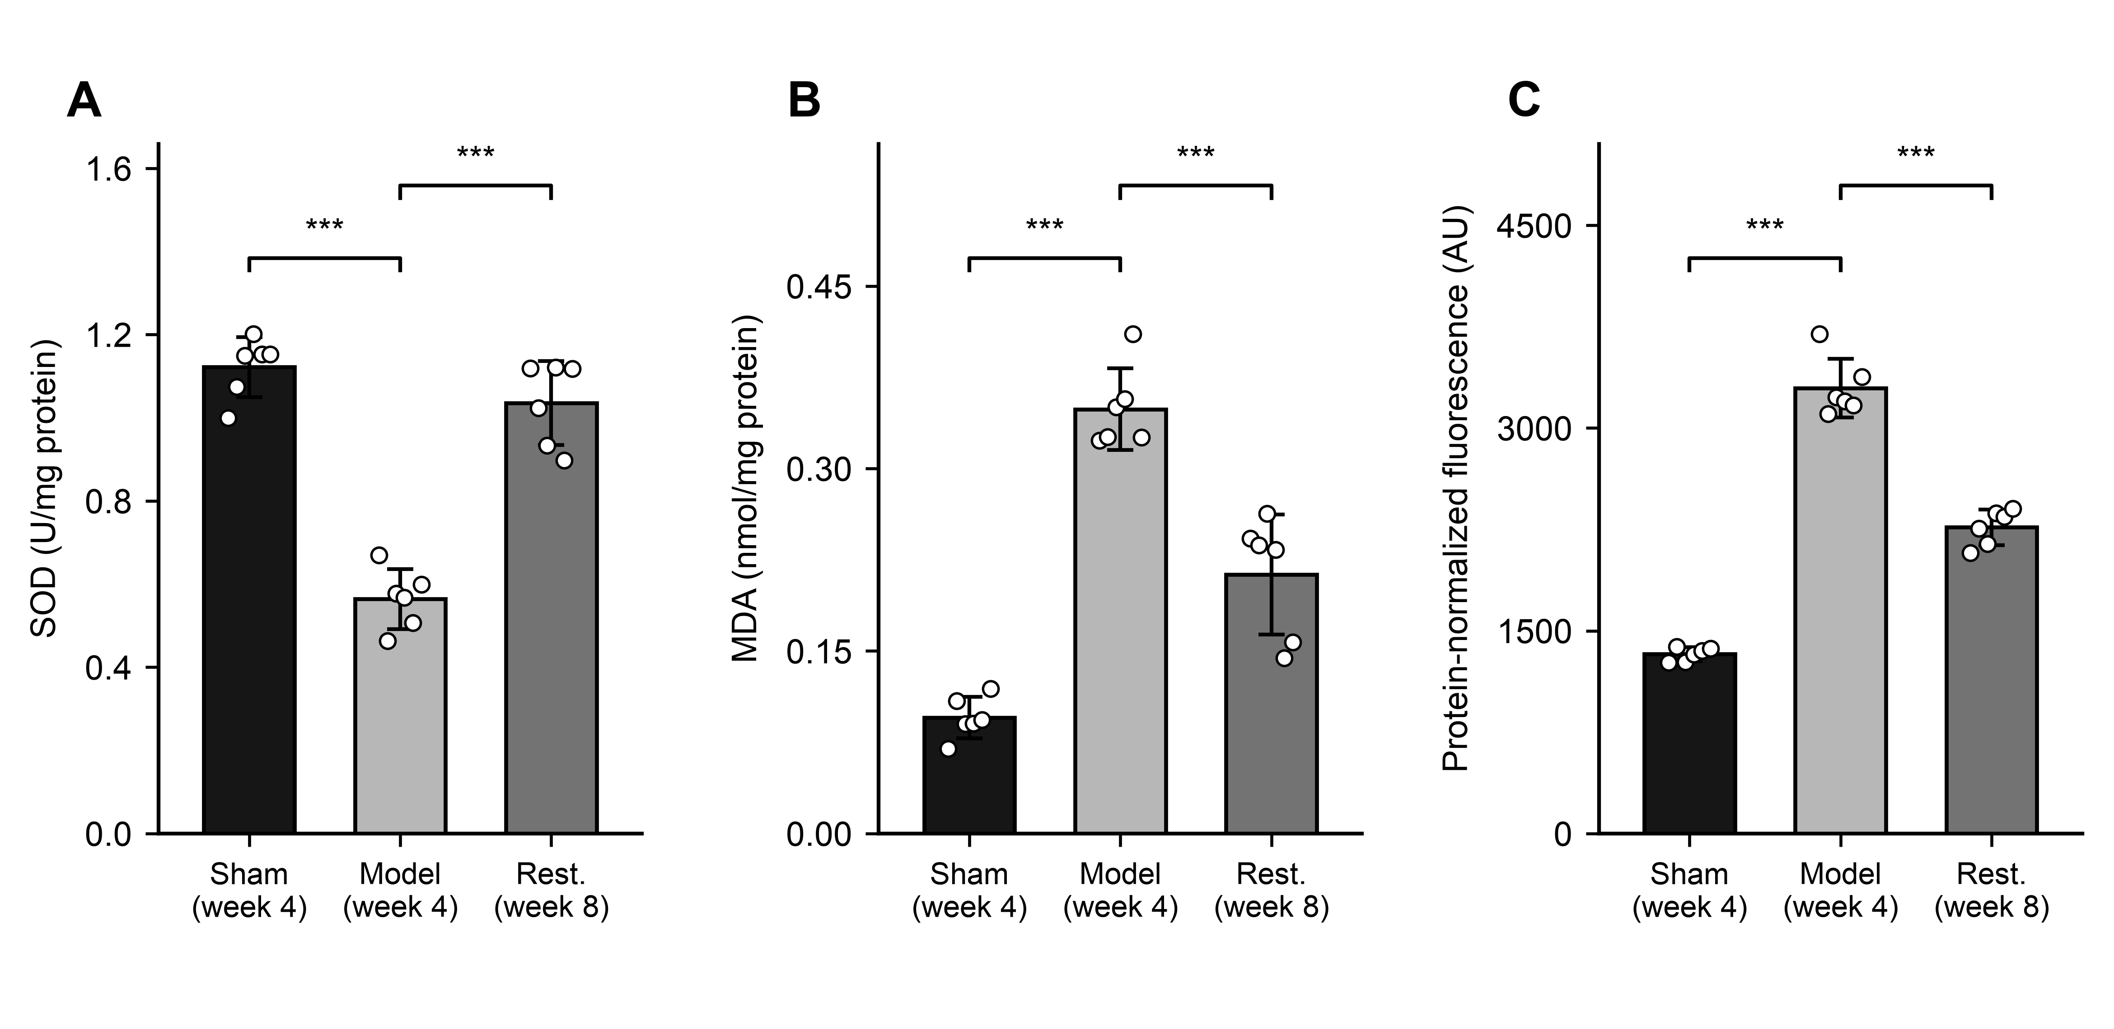
图1. 区域延髓SOD活性（A）、MDA（B）及探针相关荧光（C）。柱为均值 ± 样本SD，点为每组6只独立大鼠。括线比较模型与伪手术或复位组；***P＜0.001（Welch方差分析后Games–Howell检验，每终点3项比较）。荧光为蛋白浓度归一化AU。伪手术/模型组第4周、复位组第8周取材。Sham为伪手术组，Rest.为复位组。完整输出见补充文件3。

图2
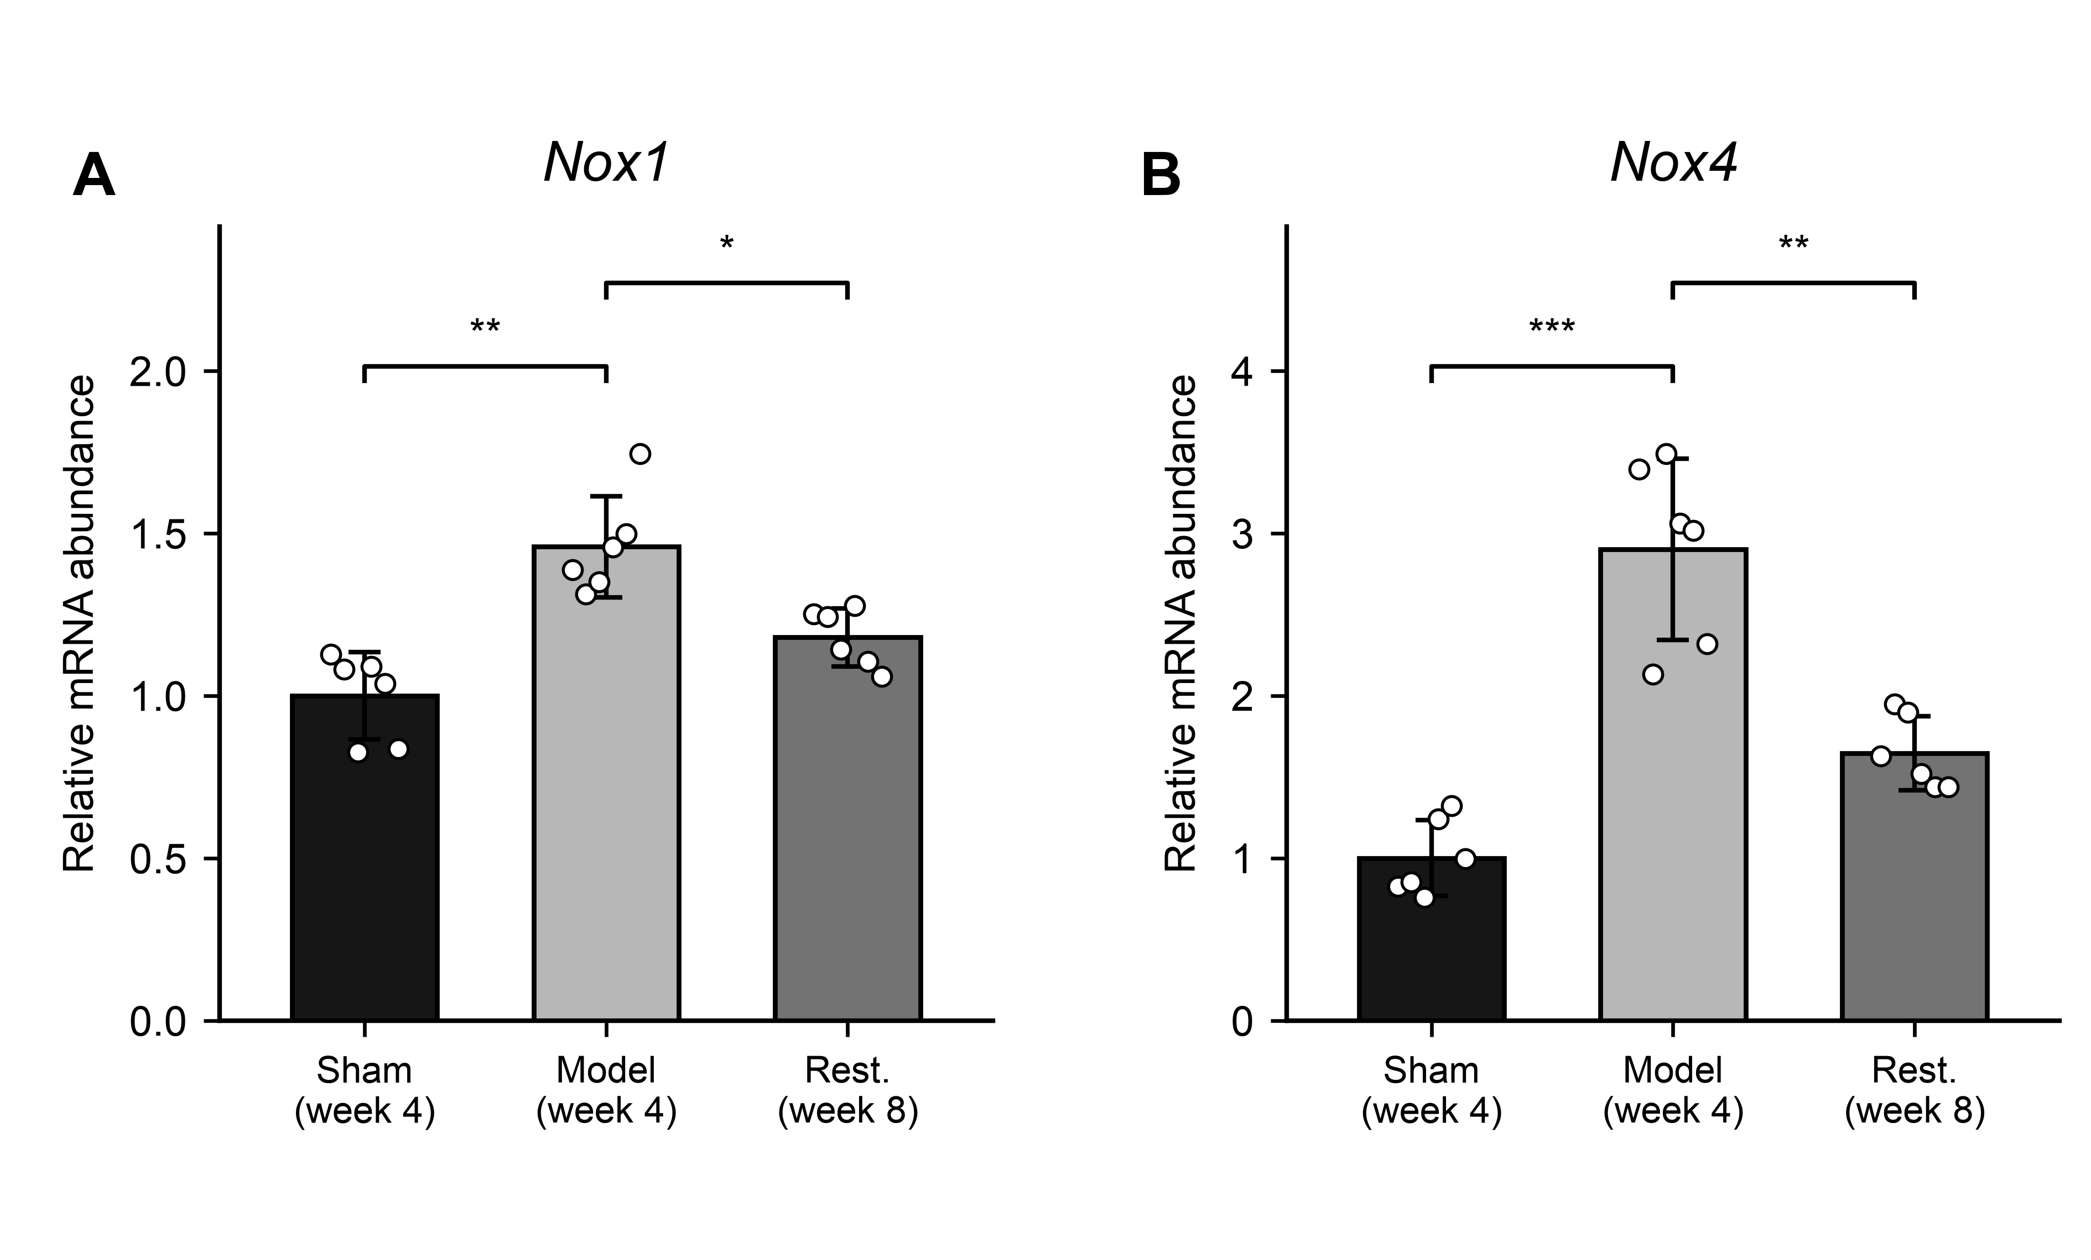
图2. Nox1（A）/Nox4（B）相对转录本；均值 ± 样本SD及每组6只独立大鼠。各动物相对数量以β-actin和伪手术组算术均值归一化。括线比较模型与伪手术或复位组。星号表示对原面板全部18项比较作Holm校正的P值（ΔCq的Welch检验）：*P＜0.05，**P＜0.01，***P＜0.001。伪手术/模型组第4周、复位组第8周取材。Sham为伪手术组，Rest.为复位组。完整输出见补充文件4。

